|  |  |  |
| --- | --- | --- |
| **have** breakfast this morning?  朝食セットのイラスト「パン・スクランブルエッグ・ウインナー・サラダ・スープ・コーヒー」  **名:______________** | **go** to the shrine on New Years Day?  初詣のイラスト「男性のお参り」  **名:______________** | **watch** YouTube yesterday? 動画配信のイラスト | かわいいフリー素材集 いらすとや  **名:______________** |
| **play** games yesterday?  ゲームに熱中している男の子のイラスト | かわいいフリー素材集 いらすとや  **名**:______________ | **walk** to school today?  マスクを付けて歩く学生のイラスト（学ランの男子学生）  **名:______________** | **use** a smartphone today?  スマートフォン・スマホのイラスト | かわいいフリー素材集 いらすとや  **名:______________** |
| **eat** curry and rice last night?  カレーライスのイラスト | かわいいフリー素材集 いらすとや  **名**:______________ | **drink** green tea this morning?  ペットボトルに入ったお茶のイラスト | かわいいフリー素材集 いらすとや  **名**:______________ | ヘッドホンで音楽を聞く人のイラスト（男性） | かわいいフリー素材集 ...**listen** to music yesterday?  **名**:______________ |

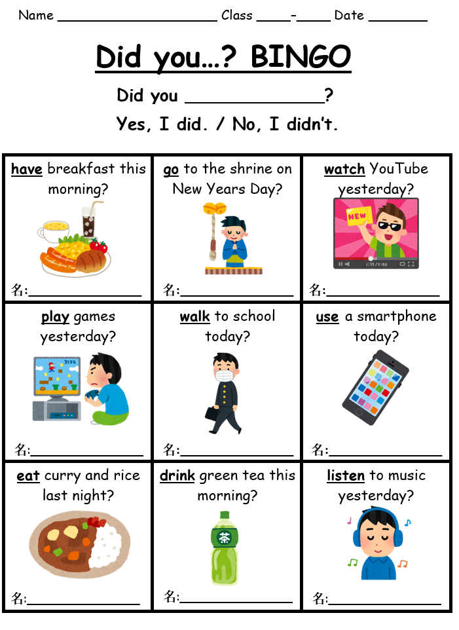

**Yes, I did. / No, I didn’t.**

**Did you _____________?**

**Did you…? BINGO**

Name ___________________ Class ____–____ Date _______